2006年7月高等教育自学考试福建省统一命题考试
C语言程序设计试卷
(课程代码2600)
一、填空题(本大题共10小题，每小题1分，共10分)
请在每小题的空格中填上正确答案。错填、不填均无分。
1． 整常数必须以0开头。
2．长整型数是用后缀 来表示的。
3．float实型变量类型占 内存空间。
4．字符串常量占的内存字节数等于字符数加l，增加的一个字节中存放字符 。
5．条件运算符a=a>b?a：b执行后a的值比b 。
6．知给全部元素赋初值，则在数组说明中，可以不给出数组元素的 。
7． 函数是C程序运行的入口函数。
8．函数调用中发生的数据传送是单向的。即只能把 的值传送给形参。
9．主函数中定义的变量的作用域仅限于 内。
10．全局变量的作用是增加了函数间 联系。
二、单项选择题(本大题共30小题，每小题1分，共30分)
11．二进制数101010转换为等值的十六进制数是
A.52
B.20
C.2a
D.210
12．C语言中，字符(char)型数据在内存中的存储形式是
A.反码[[微信公众号：ikaoti]
B.补码
C.EBCDIC码
D.ASCII码
13．在C语言中，不正确的int类型的常数是
A.038
B.0
C.037
D.0xAF
14．用十进制数表示表达式：20／0x2f的运算结果是
A.1
B.0
C.14
D.12
15．设有语句chara=‘＼65’；则变量a是
A.包含1个字符
B.包含2个字符
C.包含3个字符
D.包含4个字符
16．若已定义x和y为double类型，则表达式：x=1，y=x+3／2的值是
A.1
B.2
C.2.0
D.2.5
17．在C语言中，合法的长整型常数是
A.8L
B.4962710
C.0.054838743
D.2.1869e10
18．在以下一组运算符中，优先级最高的运算符是
A.<=
B.=
C.％[本科目答案页面导航：http://zk.ikaoti.cn/zikao.htm]
D.＆＆[[微信公众号：ikaoti]
19．能正确表示a和b同时为正或同时为负的逻辑表达式是
A.(a>=0‖b>=0)＆＆(a<0‖b<0)
B.(a>=0＆＆b>=0)＆＆(a<0＆＆b<0)
C.(a+b>0)＆＆(a+b<=0)
D.a*b>0
20．执行intx，y，z．k；x=(y=4，z=16，k=32)后，x的值是
A.4
B.16
C.32
D.52[最新年份咨询qq593777558]
21．sizeof(double)是
A.一种函数调用
B.一个双精度型表达式
C.一个整型表达式
D.一个宏替换
22．C语言中基本数据类型包括
A.整型、实型、逻辑型
B.整型、实型、字符型
C.整型、字符型、逻辑型
D.整型、实型、逻辑型、字符型
23．设有如下定义：inta=1，b=2，c=3，d=4，m=5，n=6；则执行表达式：
(m=a>b)‖(n=c>d)后，n的值是
A.1[最新年份咨询qq593777558]
B.0
C.5
D.6
24．若有以下语句：intu=020，v=0x20，w=‘＼20’；printf(“％d，％d，％d\n”，u，v，w)；则输出结果是
A.16，16，16
B.20，20，20
C.16，16，16
D.16，32，16
25．调用函数：strcat(strcpy(strl，str2)，str3)的结果是
A.将串str1复制到串str2中后再连接到串str3之后[[微信公众号：ikaoti]
B.将串strl连接到串str2之后再复制到串str3之后
C.将串str2复制到串strl中后再将串str3连接到串strl之后
D.将串str2连接到串strl之后再将串strl复制到串str3中
26．语句：printf(“％d”，(a=2)＆＆(b=-2))；的输出结果是
A.无输出
B.结果不确定
C.-1
D.1
27．语句：printf(“％[本科目答案页面导航：http://zk.ikaoti.cn/zikao.htm]
D.n”，12&012)；的输出结果是
A.12
B.8
C.6
D.012[[微信公众号：ikaoti]
28．语句while(E)；中的条件E等价于
A.E!=0
B.E!=l
C.E==0
D.E==1
29．C语言中以下说法正确的是
A.不能使用while语句构成的循环
B.while语句构成的循环必须用break语句才能退出
C.while语句构成的循环，当while语句中的表达式值为非零时结束循环
D.while语句构成的循环，当while语句中的表达式值为零时结束循环
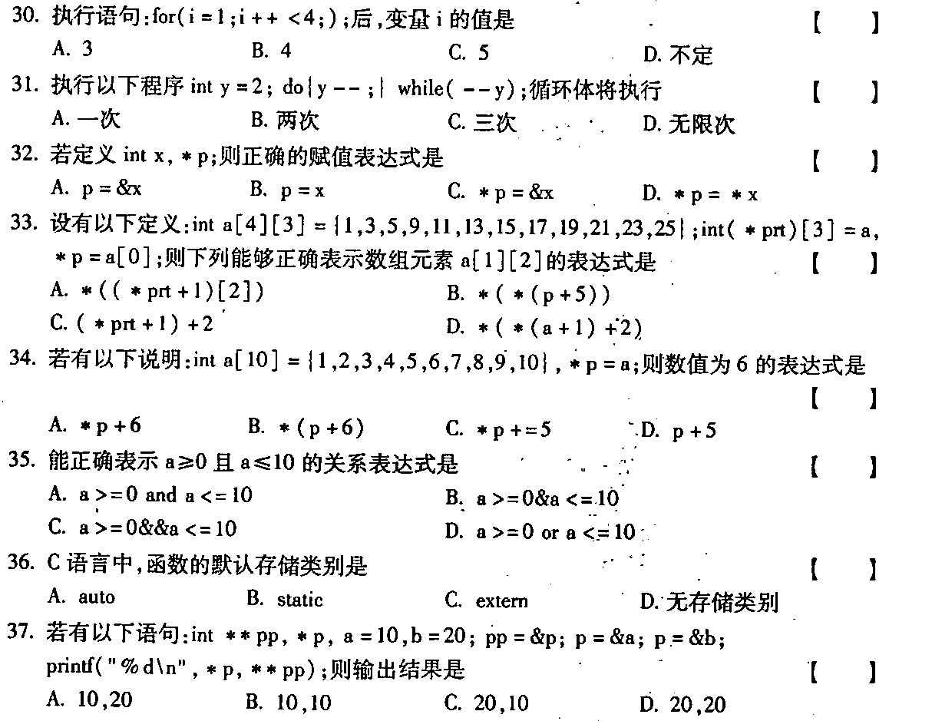
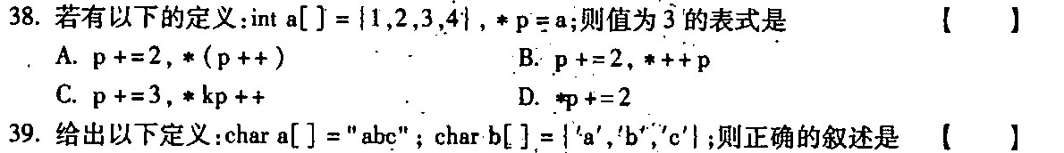
A.数组a和数组b等价
B.数组a和数组b的长度相同
C.数组a的长度大于数组b的长度
D.数组a的长度小于数组b的长度
40．标准函数fgets(s，n，f)的功能是
A.从文件f中读取长度为n的字符串存人指针s所指的内存
B.从文件f中读取长度不超过n-1的字符串存人指针s所指的内存
C.从文件f中读取n个字符串存人指针s所指的内存
D.从文件f中读取长度为n-1的字符串存入指针s所指的内存
三、阅读程序题(本大题共10小题，每小题3分，共30分)
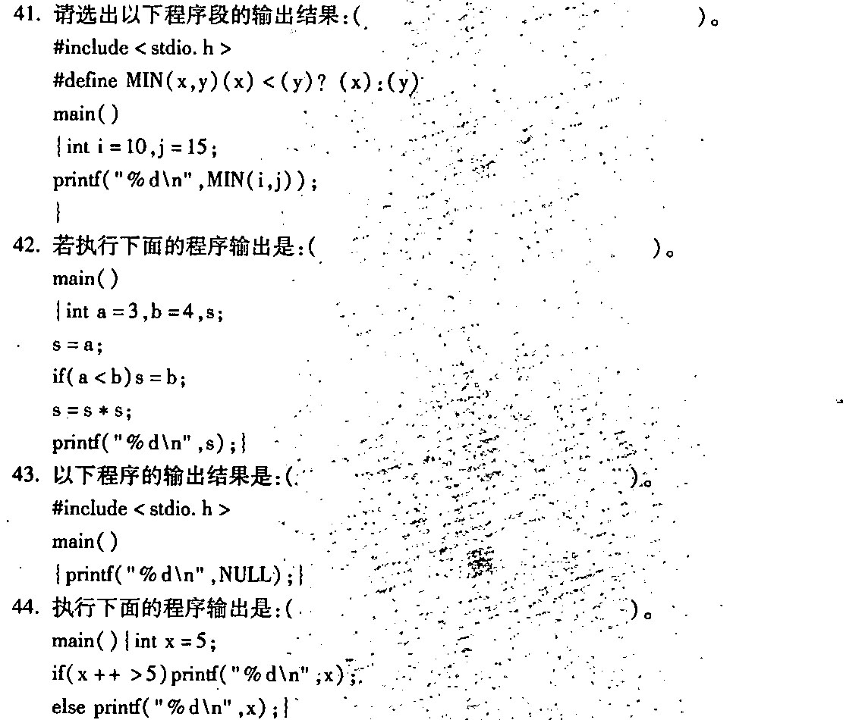[[微信公众号：ikaoti]
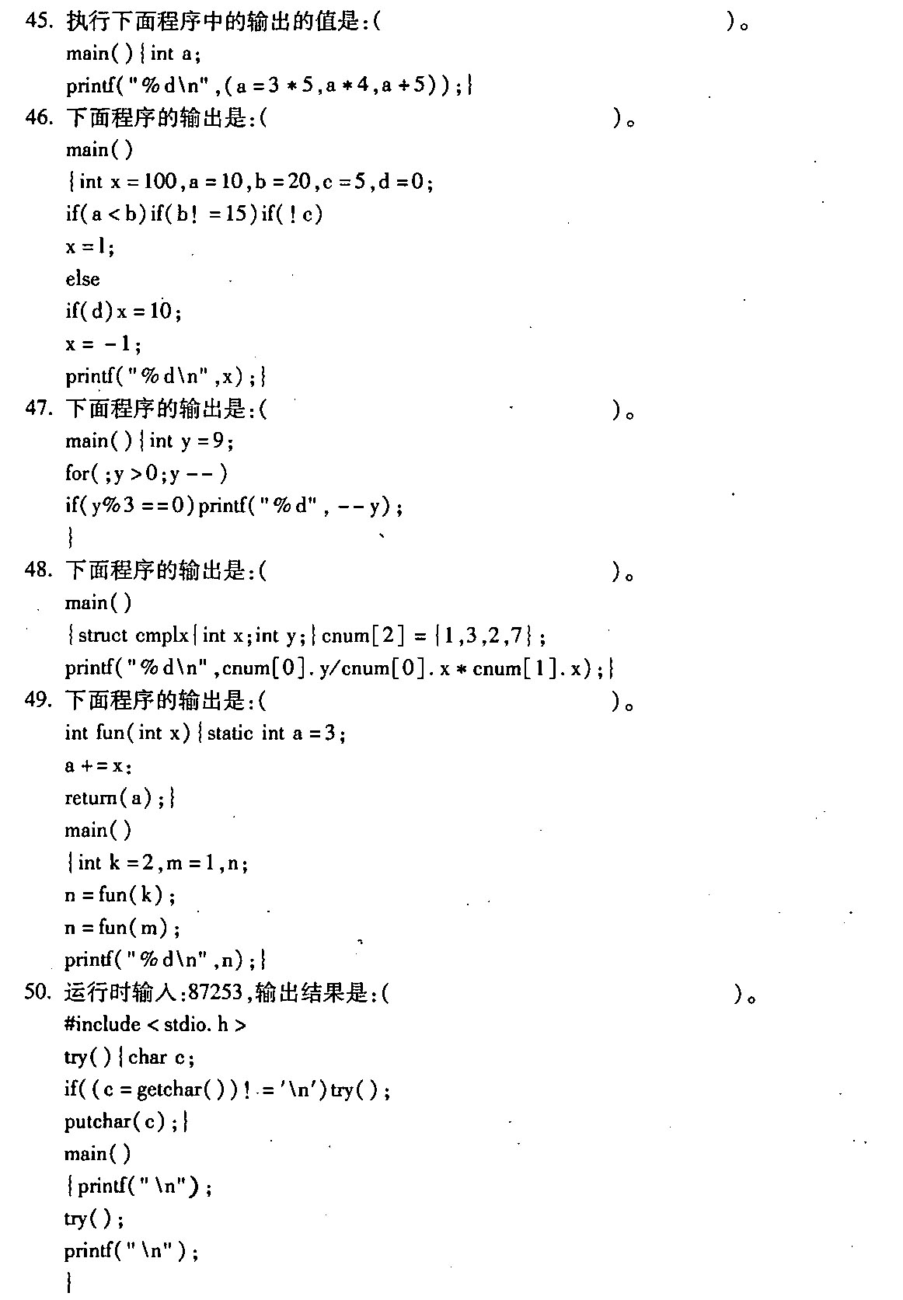
四、程序设计题(本大题共3小题，每小题10分，共30分)
51．输人10个整数，输出其平均值。
52．用键盘输入整数给一个2×3的2维数组各元素赋值，并输出全部元素的值。
53．写一函数，统计输入一个字符串中字母的个数。

